R E Q U E R I M E N T O Nº. 324

SESSÃO ORDINÁRIA DE 22/4/2009

Excelentíssimo Senhor Presidente Da Câmara Municipal:

CONSIDERANDO que muitas praças e áreas públicas de nossa cidade, antes tomadas pelo mato e completamente abandonadas pelo Poder Público, foram revitalizadas graças à iniciativa de alguns municípes que resolveram adotá-las;
CONSIDERANDO que o aspecto de tais praças foi completamente mudado pelos destacados municípes, e que estes muitas vezes utilizam água de suas próprias residências e até compram plantas e mudas de árvores frutíferas com o dinheiro do próprio bolso para manter esses importantes locais públicos constantemente bonitos e agradáveis;
CONSIDERANDO que, no passado, muitas destas praças se configuravam como locais inapropriados para o lazer da população, em decorrência do completo estado de abandono, que favorecia inclusive a proliferação de animais peçonhentos;
CONSIDERANDO que vários municípios estão aderindo ao chamado “IPTU Verde”, um incentivo fiscal para os contribuintes que colaboram com a manutenção de áreas verdes urbanas, contribuindo para amenizar as degradações que estas cidades sofreram ao longo dos anos, ao mesmo tempo em que contempla o contribuinte através da redução de impostos,
REQUEREMOS, após cumpridas as formalidades regimentais, ouvido o Plenário, seja oficiado ao Excelentíssimo Senhor Prefeito Municipal, JOÃO CURY NETO, solicitando que, nos termos da Lei Orgânica do Município e juntamente com a Secretaria de Meio Ambiente e demais departamentos competentes, informe sobre a possibilidade de oferecer descontos do IPTU aos moradores que cuidam de praças públicas em nosso Município.

Plenário Ver. Laurindo Ezidoro Jaqueta, 22 de abril de 2009.

Vereador Autor PROF. NENÊ

PSB
wlf

INTEGRANTE DO REQUERIMENTO Nº. 324/2009

EXEMPLOS DE PRAÇAS “ADOTADAS” POR MUNICIPES,
LOCALIZADAS NA COHAB I

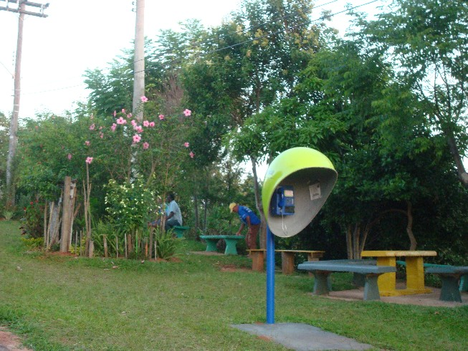

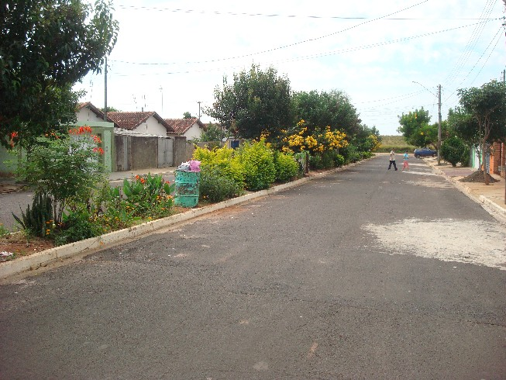

INTEGRANTE DO REQUERIMENTO Nº. 324/2009

EXEMPLOS DE PRAÇAS “ADOTADAS” POR MUNICIPES,
LOCALIZADAS NA COHAB I

